Het tekenen van de inverse functie of kromme

In deze lesbrief ga je de grafiek tekenen van de inverse van een functie. Hieronder wordt verstaan de grafiek die je verkrijgt, door de grafiek van de gegeven functie of kromme te spiegelen in de lijn .

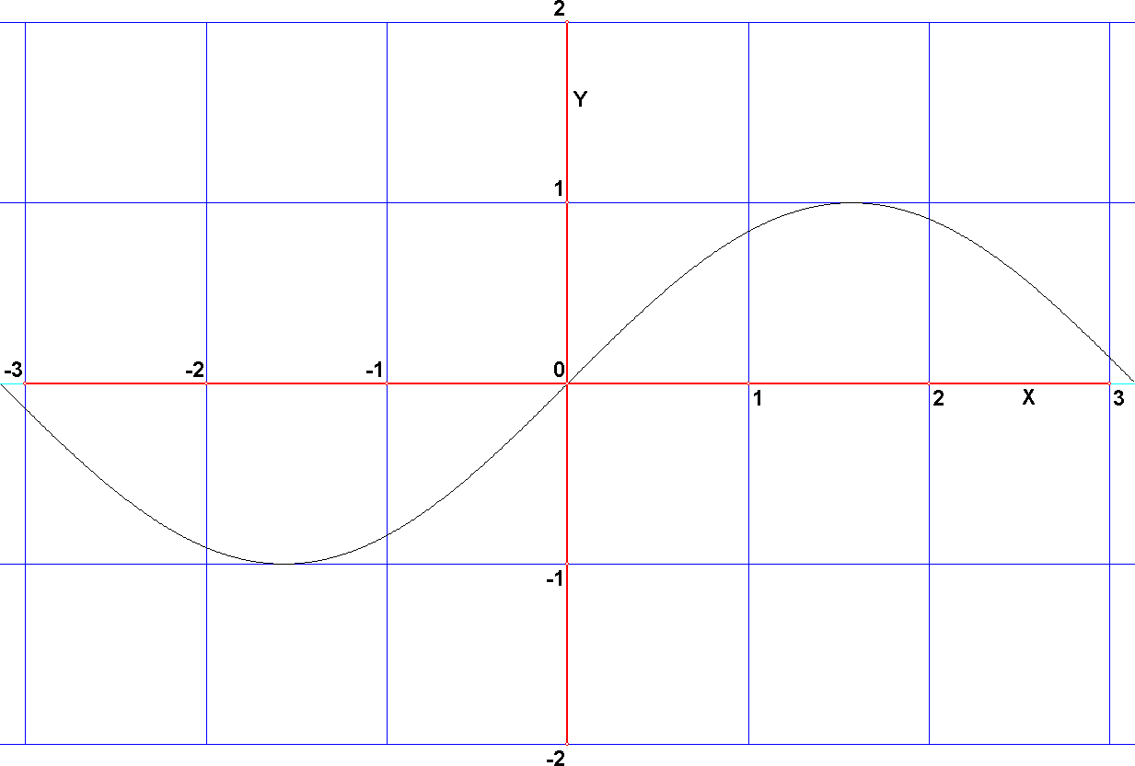
Voorbeeld 1

Beschouw de functie

Voer deze functie in op domein .
Hiernaast staat de grafiek.

We willen de grafiek van de inverse tekenen. Voer hiertoe als tweede functie dezelfde functie in, maar vink in het functiescherm de checkbox inverteer aan.
Kies ook een andere kleur.
Het resultaat:
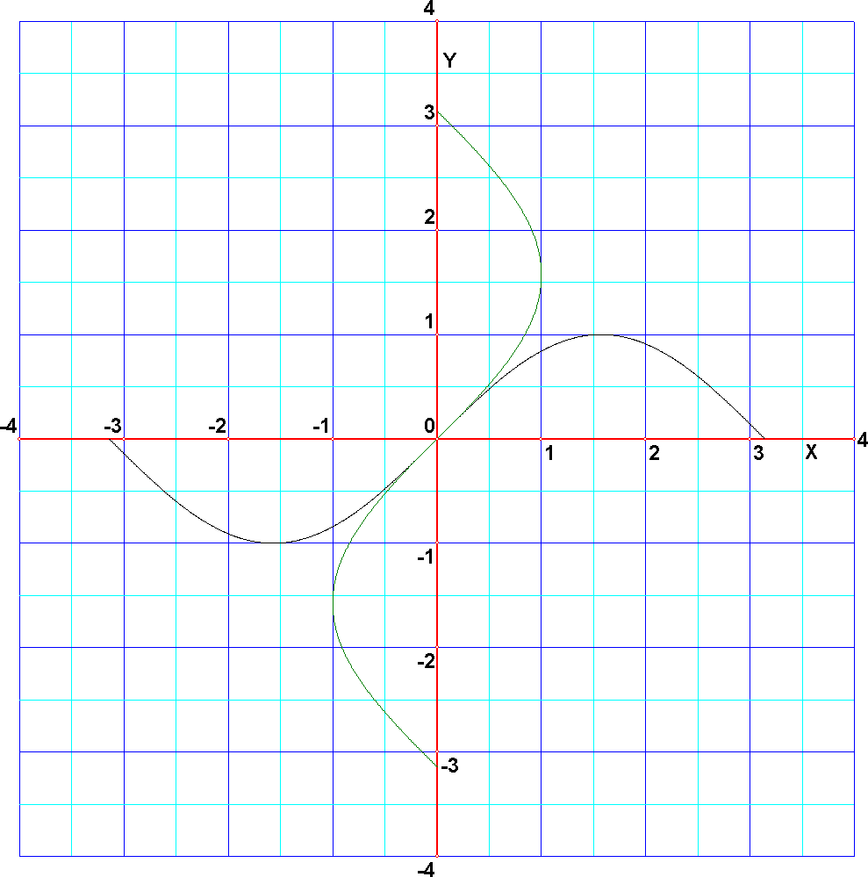
De groene inverse grafiek is een kronkel om de y-as. Maar het is niet de grafiek van een functie. Dan zou immers moeten gelden, dat bij elke x-waarde hoogstens één y-waarde hoort. Echter er zijn 3 punten op de inverse grafiek bij de x-waarde 0.

Indien je als inverse weer een grafiek van een functie wilt hebben, kun je dit bereiken door van de functie, waarmee je begint, het domein te beperken tot een deel waarop de grafiek stijgt of daalt.

Voer nu als derde en vierde functie weer de functie in, maar nu met domein . Laat deze dikker tekenen.
Vink bij de vierde de checkbox inverteer aan.
De uiteindelijk dik groen getekende grafiek heet de inverse functie van de sinusfunctie, met als functievoorschrift .
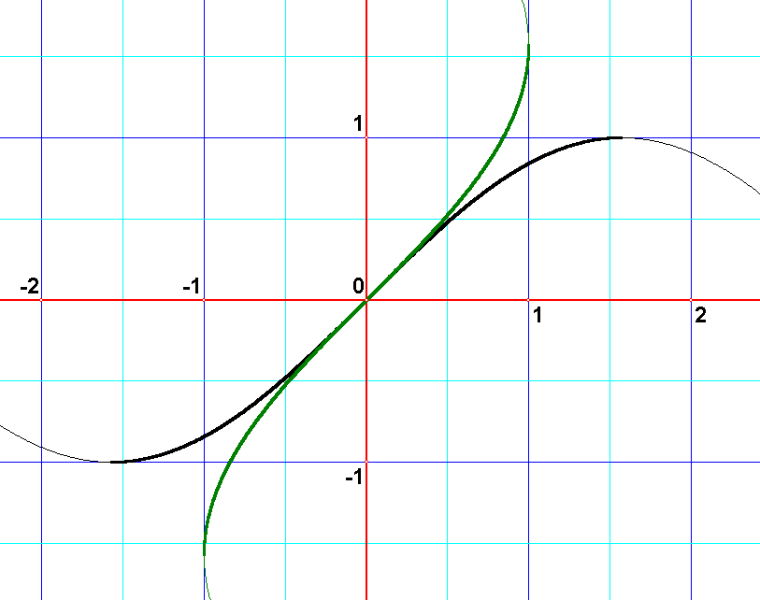
Het domein van arcsin(x) is [-1, 1] (= het bereik van de sin-functie)

Het bereik van arcsin(x) is (= het domein van de sin-functie).

Voorbeeld 2

Nu een eenvoudig voorbeeld van de inverse van een parameter-kromme.
Beschouw de kromme
op domein
Voer de kromme twee keer in, waarbij je bij de tweede definitie de checkbox inverteer aanvinkt, en een andere kleur kiest.
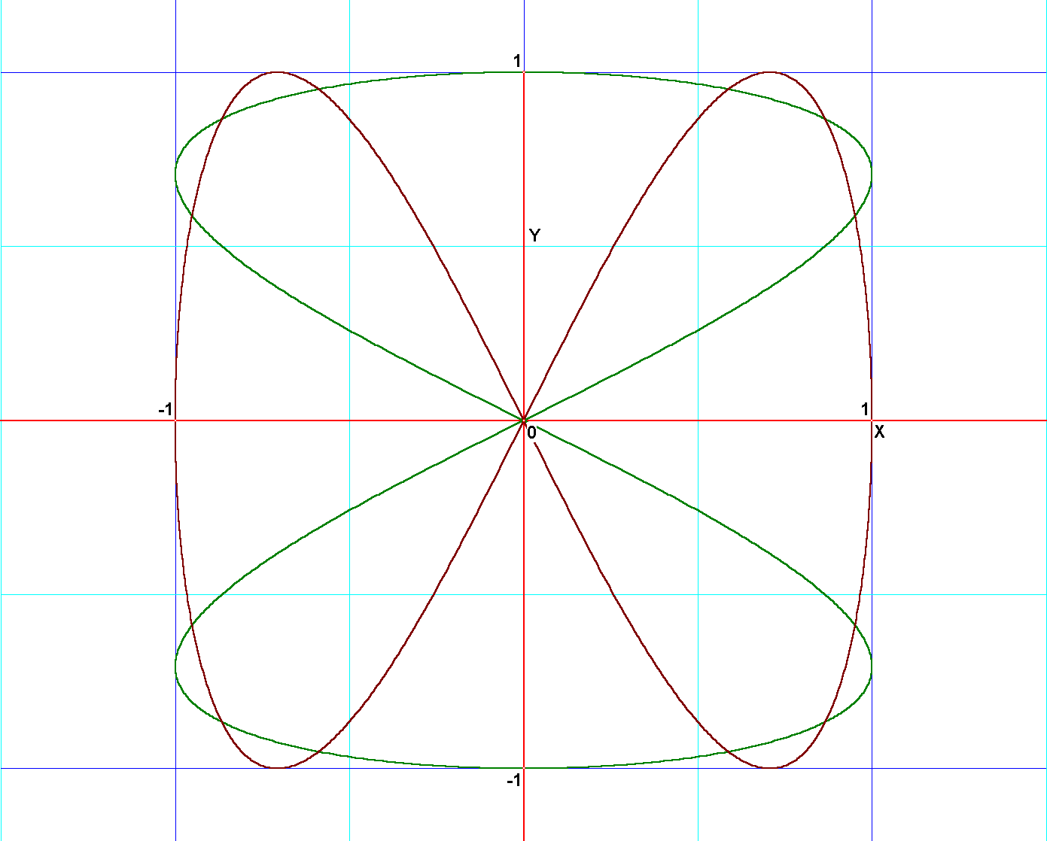
Het resultaat:

Voorbeeld 3

Tenslotte een eenvoudig voorbeeld van de inverse van een kromme-in-poolcoördinaten
Beschouw de kromme .
Voer de kromme twee keer in, en vink bij de tweede de checkbox inverteer aan. Gebruik twee verschillende kleuren.
Het resultaat:
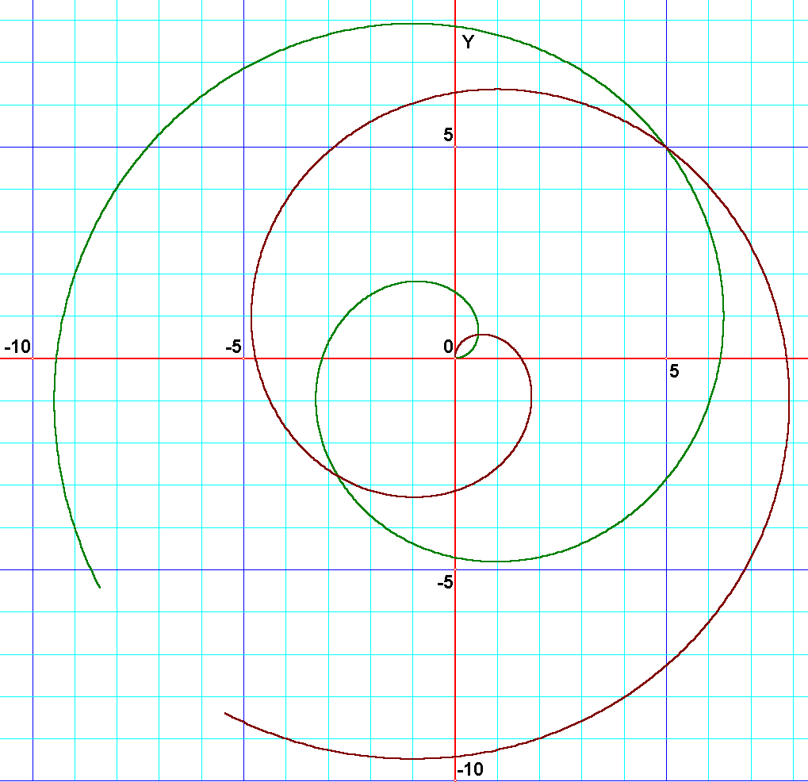

Groen is de kromme, bruin is de geïnverteerde kromme.

